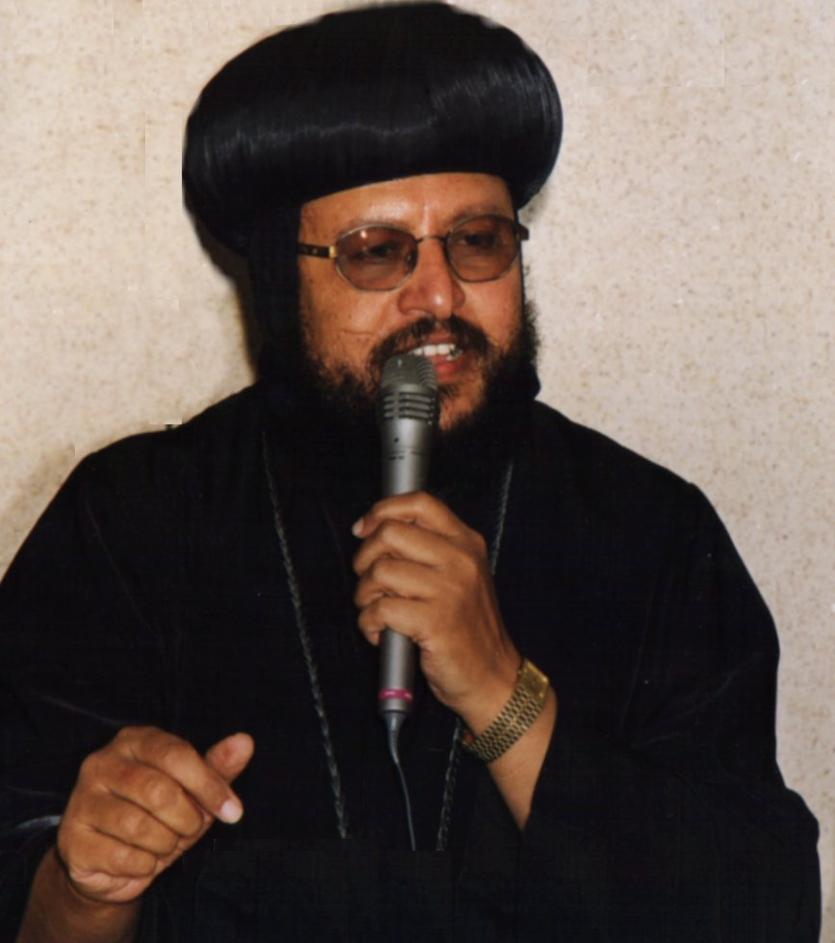
مطرانية شبرا الخيمة وتوابعها
اللجـــنة العامــــة
للتربية الكنســـية
أسرة أبطال الإيمان – أولى إعدادى

 |  |  | + بطرس خاتم الشهداء : 29 هاتور + البابا ألكسندروس : 22برمودة + البابا أثناسيوس : 7 بشنس | + البابا تيموثاوس الـ 22  + كيرلس عمود الدين  + البابا ديسقوروس:7 توت
2003م – 2004م  1720ش | أنظر إلى الخدمة التى قبلتها فى الرب لكى تتممها . ( كو4: 17 )

التاريخ |  | الدرس | عناصر الدرس | الغرض | الآية | المراجع | السنكسار
12 /9 | 1 توت | حفـلة عيد النـيروز |  |  |  |  | رأس السنة القبطية
19 /9 | 8 توت | قديس الفصل | سيرته – أعماله – تأثيره | قوة الإيمان | “اذكروا ... “ عب13: 7 | السنكسار | ن . موسى النبى
26 /9 | 15 توت | حامل الأيقونات | تعريفه – تاريخه - أهميته | التمثل بالقديسين | مستنيرة عيون ... أف1: 18 | منارة الأقداس – اللألى النفيسة | نقل جسد إستفانوس
3 /10 | 22 توت | فكرة عامة عن الأسرار | معناها – أنواعها – شروطها | التعرف على أسرار الكنسية | “الحكمة بنت ... “ أم9 : 1 | أسرار الكنيسة لحبيب جرجس + اللألىء النفيسة للقمص يوحنا سلامه | البشارة بميلاد يوحنا
10/10 | 29 توت | وحدانية الله | معناها – أهمية وجود الله | الله واحد ولا شريك له | “أنا الرب … “ أش45: 5 | ( الوحدة الأولى) كتاب المدرسة | ش . القديسة أربسيما
17/10 | 6 بابة | الإله الواحد مثلث الأقانيم | معنى الأقانيم وكمال الثالوث | الله واحد في جوهره | “الذين يشهدون ... “يو5: 7 | ( الوحدة الأولى) كتاب المدرسة | ن .الأنبا بولا الطموهي
24/10 | 13 بابة | لاهوت السيد المسيح | طبيعته – سلطانه - صفاته | إبراز لاهوت السيد المسيح | “عظيم هو ... “ 1تى3 : 16 | ( الوحدة الأولى) كتاب المدرسة | ن . البابا ثاوفيلس
31/10 | 20 بابة | نـــــــــدوة |  |  |  |  | ن . يوحنا القصير
7 /11 | 27 بابة | بعض صفات الله | التعرف على بعض صفات الله | صفات الله القدوس | “..الله محبة..“ 1يو4: 16 | الكتاب المدرسي ، تفسير يوحنا | ظهور راس مارمرقس
14/11 | 4 هاتور | محفوظات ( يو 1: 1-17) | التعرف على لاهوت المسيح | شهادة يوحنا للمسيح | “في البدء…“ يو1: 1 | الكتاب المدرسي ، تفسير يوحنا | عيد جلوس قداسة البابا
21/11 | 11هاتور | الخليقة وسقوط الإنسان | الخطية – خطة الله للخلاص | الوعد بالخلاص | “هو يسحق…“ تك3: 15 | ( الوحدة الثانية ) الكتاب المدرسي | ش مارمينا العجايبى
28/11 | 18هاتور | نـــــــــدوة |  |  |  |  | ش . فيلبس الرسول
5 /12 | 25هاتور | انتشار الخطية والوعد بالخلاص | ضعف البشر – حاجتهم لمخلص | حاجة البشرية للخلاص | “ملعون أنت ..“ تك4: 11 | ( الوحدة الثانية ) الكتاب المدرسي | ش . أبى سيفين
12/12 | 2 كيهك | نبوات عن المسيح في العهد القديم | معنى النبوة – أهم النبوات | معرفة بعض النبوات عن الفادي | “هأنذا أرسل…“ ملا 3: 1 | كتاب المدرسة- تفسير ملاخي | ش . اندراوس الرسول
19/12 | 9 كيهك | تعليم السيد المسيح بالأمثال | معنى المثل – محبة الله للخطاة | الله يبحث عن الخطاة | “يكون فرح…“ لو15: 10 | الكتاب المدرسي ، تفسير لوقا | ن . الانبا بيجمى
26/12 | 16 كيهك | نـــــــــدوة |  |  |  |  | ن . حجى النبى
2 /1 | 23 كيهك | عيـد الميـلاد المجيــد | معنى التجسد – أهميته | محبة الله للبشر | “المجد لله…“ لو2 : 14 | تأملات في الميلاد للبابا | ن . داود النبى
9 /1 | 30كيهك | خطية الإدانة | معنى الإدانة – أنواعها - نتائجها | عدم أدانه الأخرين | “بكلامك .. “ مت12: 37 | ( الوحدة الثالثة ) كتاب المدرسة | ش . القديس اسطفانوس
16 /1 | 7 طوبة | عيد الغطاس ( يوحنا المعمدان) | حياته – خدمته - إستشهاده | الشجاعة فى الدفاع عن الحق | “أن كان أحد…“ يو3 : 5 | لو1+ مر1+ حياة يوحنا المعمدان | عيد الغطاس
23 /1 | 14 طوبة | نوح البار | تجنب الشر – طاعة الله | تنفيذ وصايا الله | “أما نوح فوجد…“ تك6 : 8 | الكتاب المدرسي ، تفسير تك 6 | ن . عوبديا النبى
30 /1 | 21 طوبة | نـــــــــدوة |  |  |  |  | ن . الأنبا أنطونيوس
6 /2 | 28 طوبة | إبراهيم أبو الأباء | الثقة فى مواعيد الله – طاعته | طاعة الله والثقة فى وعوده | “ أّذهب من …“ تك12: 1 | ( الوحدة الثالثة ) كتاب المدرسة | ن . أنبا بولا
13 /2 | 5 أمشير | راعواث المؤابية | محبة الأقارب – التضحية لأجلهم | البذل والعطاء | “حيثما …“ را 1: 16 | ( الوحدة الثالثة ) كتاب المدرسة | دخول الهيكل
20 /2 | 12أمشير | مراجعة وحفظ مزمور 123 | التطلع لله – الثقة فى محبته ورعايته | طلب الرحمة من الله | “اليك رفعت …“ مز123 | ( الوحدة الثالثة ) كتاب المدرسة | ن . ساويرس الانطاكى
27 /2 | 19أمشير | نـــــــــدوة |  |  |  |  | ش . القديس انسيموس
5 /3 | 26أمشير | المسيحي كمواطن صالح | حقوق المسيحى وواجباته – محبة الوطن | واجبات المسيحي نحو الوطن | "كل ما تريدون.. “مت7: 12 | ( الوحدة الربعة ) كتاب المدرسة | ن . هوشع النبى
12 /3 | 3 برمهات | المحبة وتجنب الأنانية والإدانة | الأنا والإدانة كمعطلات للمحبة | المحبة كسلوك مسيحي | “من سيفصلنا .. “رو8 : 35 | ( الوحدة الربعة ) كتاب المدرسة | ش . متياس الرسول
19 /3 | 10برمهات | ظهور الصليب | قوته وبركته – أعياده - أهميته | قوة الصليب وبركتة | “حاشا لي… “غل 6: 14 | الصليب فى حياتنا + المسيحية والصليب + 17 توت + 10 برمهات | ظهور الصليب
26 /3 | 17برمهات | طاعة الكبار بما يتفق ووصايا الله | الطاعة كوصية – بركات الطاعة | حفظ الوصية الخامسة | “أكرم أباك ... “ خر20: 12 | ( الوحدة الربعة ) الكتاب المدرسي | ش . سيدهم بشاى
2 /4 | 24برمهات | جمعة ختام الصوم - ندوة |  | لاعرفه وقوة قيامته وشركة الامه متشبها بموته  لعلى أبلغ إلى قيامة الأموات في 3 : 10 - 11 |  |  | جمعة ختام الصوم
9 /4 | 1 برمودة | الجمــعة العظـــيمة |  |  |  |  | الجمعة العظيمة
16 /4 | 8 برمودة | عــيد القــــــــــيامة المجيد | معنى القيامة – أهميتها - بركتها | كيف نعيش القيامة | “أستيقظ أيها…“ أف 5 : 14 | كتاب القيامة لقداسة البابا | ن . غبريال بن بطريك
23 /4 | 15 برمودة | اختيار الصديق الصالح | المحبة والزمالة – معايير الإختيار | الفرق بين الصداقة والزمالة | “المكثر ... “ أم 18: 24 | ( الوحدة الربعة ) الكتاب المدرسي | ش . يعقوب الرسول (ك)
30 /4 | 22 برمودة | نـــــــــدوة |  |  |  |  | ش.مار جرجس الرومانى
7 /5 | 29 برمودة | حياة مار مرقس الرسول | حياته – كرازته – إستشهاده | الكرازة في مصر | “في ذلك ... “ أش 19 : 19 | ك. حياة مار مرقس | ش .مارمرقس الرسول
14 /5 | 6 بشنس | مراجعة + حفظ مزمور 133 | حياة الشركة والمحبة | التآخي بين المؤمنين | “هوذا ما ... “ مز 133 : 1 | الكتاب المدرسي ، تفسير المزامير | ن . أثناسيوس الرسولى
21 /5 | 13 بشنس | القديس الأنبا ارسانيوس | حياته – رهبنته - تأثيره | حياة الصمت والهدوء | “للسكوت وقت ... “جا3: 7 | ك . بستان الرهبان | ن . الانبا أرسانيوس
28 /5 | 20 بشنس | نـــــــــدوة |  |  |  |  | الهروب لمصر
4 /6 | 27 بشنس | عيد حلول الروح القدس | معنى الحلول – فاعليته | المعانى اللاهوتيه لحلول الروح | “لأنكم ستنالون .. “أع 1: 8 | ك . البابا | نياحة لعازر
11 /6 | 4 بؤونة | مثل الزارع | تفسير المثل – طاعة الوصية | الأمانة في سماع كلمة الله | “كونوا عاملين… “يع1: 22 | مت 13 ، لو 8 | ش . ابسخيرون القلينى
18 /6 | 11 بؤونة | الرتب الكهنوتية وملابس الكهنوت | درجات الكهنوت – ملابس الكهنة | التعرف على رتب وملابس الكهنة | كهنتك يلبسون .. مز 132 : 9 | اللألىء النفيسة – منارة الأقداس | ن . ابو نوفر السائح
25 /6 | 18 بؤونة | نـــــــــدوة |  |  |  |  | ش.مارجرجس المزاحم
2 /7 | 25 بؤونة | الصلاة بالأجبية | روحانيتها – صلوات السواعى | روحانية الصلاة بالأجبية | “سبع ... “مز 119: 164 | كتاب الأجبية | ن . يشوع بن نون
9 /7 | 2 أبيب | عيد الرسل – يوحنا الحبييب | سيرته – كرازته - نياحته | تكريم القديسين | “من سيفصلنا.. رو8 : 35 | قصة يوحنا الحبيب | ش. القديسين بطرس وبولس
16 /7 | 9 أبيب | الأنبا شنودة رئيس المتوحدين | حياته – رهبنته – نياحته | الصلاة فى حياة الأباء | “أما أنا .. “ مز109 : 4 | س.7 أبيب – الأنبا شنودة | ن . الأنبا أشعيا
23 /7 | 16 أبيب | حياة أرميا النبي | حياته – نبوته – رجمه | محبة الآخرين | “قبلما صورتك ... أر 1 : 5 | حياة ارميا النبي | ش. يعقوب الرسول (ص)
30 /7 | 23 أبيب | نـــــــدوة |  |  |  |  | ش . مارينا الشهيدة
6 /8 | 30 أبيب | الشموع والبخور | أهميتهما – قيمتهما فى الصلاة | طقوس الكنيسة | “ولهم كل ... “رؤ 8:5 | طقوس كنيسة | ش . الشهيد ابالى
13/8 | 7 مسرى | دبوره وباراق | حياتهما – قيادتهما للشعب | القيادة والشجاعة | " لا تخف …" 2مل 6: 16 | قض 3 ، 4 + ت . القضاة + نساء الكتاب المقدس | عيد التجلى المجيد
20 /8 | 14 مسرى | إصعاد جسد السيدة العذراء | نياحة العذراء – صعود جسدها - مكانتها | مكانة العذراء بالكنيسة | “فهوذا منذ…“ لو1: 48 | سنكسار 16 مسرى | صعود جسد العذراء
27 /8 | 21 مسرى | نـــــــــدوة |  |  |  |  | تكلاهيمانوت الحبشى
3 /9 | 28 مسرى | أغناطيوس و بوليكربوس | سيرتهما – خدمتهما – شهادتهما | الثبات في الإيمان | “أثبتوا في …“1كو16: 13 | ك . المسيحية في عصر الرسل | ت. إبراهيم وإسحق ويعقوب
10/9 | 5 نسىء | حفـلة عيد النـيروز |  |  |  |  | رأس السنة القبطية
ملحـــــوظه + تحفيظ إختصارات الكتاب المقدس الموجودة بالكتاب المدرسي . + تحفيظ ترتيب أسفار الكتاب المقدس .
الندوات المقترحة
1- وسائل الإعلام 2- الصداقة والعاطفة 3- الطوائف المسيحية 4- المراهقة 5- أنا والأسرة 6- شهود يهوه والسبتين 7- العفة والطهارة 8- الحب المقدس 9- إستحالة تحريف الإنجيل 10- الحريه
كل عام وأنتم بخـــــــير

